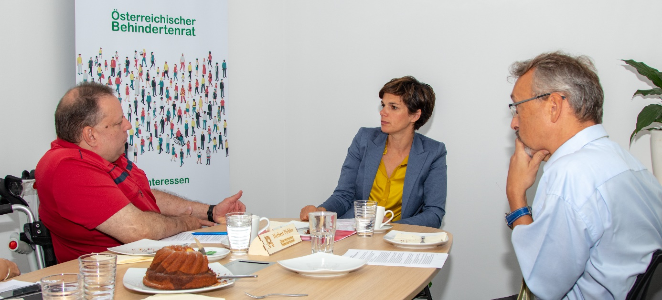Alle sollen die gleichen Chancen haben
Herbert Pichler: Was bedeutet Inklusion für sie persönlich und worin sehen Sie in ihrer Arbeit als Politikerin den größten Handlungsbedarf?
Pamela Rendi-Wagner: Inklusion heißt für mich, dass wir zusammen immer stärker sind. Indem wir inklusiv denken, werden eine Gesellschaft und eine Gruppe als Ganzes bereichert. Das inklusive Modell zeigt, dass es am Ende die Gemeinsamkeit ist, die zu den besten Ergebnissen für alle führt.
Pichler: Seit 2018 gibt es einen AMS-Algorithmus, der Menschen mit Behinderungen automatisch in die Gruppe C mit wenigen Vermittlungschancen zuordnet. Wie stehen sie zu dieser Segmentierung? Würden Sie einer Ausnahmereglung für Menschen mit Behinderung zustimmen?
Rendi-Wagner: Ja, diese falsche Einstufung ist schwer zu verstehen. Wir sind gegen diese automatische Segmentierung. Wir fordern ausreichende Mittel zur Wiedereingliederung in den Arbeitsmarkt.
Pichler: Welche Maßnahmen im Bereich der aktiven Arbeitsmarktpolitik halten sie besonders für zielführend?
Rendi-Wagner: Wir wollen die gleichen Startchancen für alle haben. Das gilt für die Schulen und für den Arbeitsmarkt. Dazu braucht es unterstützende Rahmenbedingungen für Menschen mit und ohne Behinderungen. Es gibt sehr viele Menschen, die über hervorragende Kompetenzen verfügen und Leistungsbereitschaft mitbringen. Die bekommen keinen Arbeitsplatz, weil es für die Unternehmen nicht genügend Anreizsysteme gibt sie einzustellen. Das beste Beispiel war die Jobaktion 20.000, die von der letzten Regierung gekippt wurde. Damit wurden vielen Menschen, die Chance auf Wiedereingliederung in den Arbeitsmarkt genommen.
Pichler: Wie stehen sie zur Idee eines Solidaritätsbeitrages für Unternehmen?
Rendi-Wagner: Ich bin dafür, Anreizsysteme zu schaffen. Es wird immer Unternehmen geben, die Menschen mit Behinderungen nicht einstellen wollen oder bei denen es auch nicht möglich ist. Aber dann sollen sie einen Solidaritätsbeitrag in einen Fonds einzahlen, aus dem die Unternehmen belohnt werden, die sich dem inklusiven Arbeitsmarktmodell mit gutem Beispiel stellen.
Pichler: Ein langjähriges Anliegen des ÖBR ist die Schaffung eines einheitlichen Inklusionsfonds. Wie kann dieser ihrer Meinung nach umgesetzt werden?
Rendi-Wagner: Die Valorisierung haben wir gerne unterstützt. Der Inklusionsfonds, das ist ein Vorschlag, der mir neu ist. Aber wir stehen dem offen gegenüber und wir werden uns das genauer anschauen, sowie die Machbarkeit prüfen. Das ist eine Sache, wo wir bei den Ländern auch dranbleiben werden. Das ist zwar herausfordernd. Aber wir bleiben dran!
Pichler: Was halten Sie von einem Phasenplan zur Umsetzung einer inklusiven Schulpolitik?
Rendi-Wagner: In Ländern, in denen das inklusive Schulsystem stark gepflegt wird, wie zum Beispiel in Südtirol, wo das auch ganz klar gesetzlich geregelt ist, zeigen sich die beste Ergebnisse. Das sollten wir umsetzen. Die Separierung, ist von gestern. Dazu braucht es unterstützende Rahmenbedingungen. Denn alle Menschen sollen die gleichen Chancen haben. Unabhängig davon, ob Arm oder Reich oder ob sie körperliche oder kognitive Beeinträchtigungen haben. Ich finde die Idee eines Phasenplanes daher sehr gut. Wir sind immer für schrittweise Prozesse. Denn eine Veränderung muss auch machbar sein. Man muss ja schließlich erst das Personal finden, die Strukturen aufbauen und ein Konzept erstellen.
Pichler: Ein wichtiges Anliegen ist die finanzielle und strukturelle Absicherung des ÖBR als starke Interessenvertretung. Es besteht die Möglichkeit, das im freien Spiel der Kräfte noch umzusetzen. Würden sie das unterstützen?
Rendi-Wagner: Wir als Sozialdemokratie hatten immer eine starke Zusammenarbeit mit den Interessengruppen und mit den Vertretungen in eurem Bereich. Und es ist völlig klar, dass ihr eine starke Stimme nach außen braucht. Darum ist eine ausreichende finanzielle Ausstattung für den ÖBR absolut unabdingbar, sonst gibt es keine Unabhängigkeit.
Pichler: Eine Möglichkeit wäre, den Bundesbehinderten-Beirat im BKA als Beratungsorgan für die gesamte Regierung zu etablieren. Außerdem würde ein Staatssekretariat, die brennenden Anliegen gezielter vorantreiben. Wie stehen Sie zu diesen Reformvorschlägen?
Rendi-Wagner: Das ist ein politisches Querschnittsthema, weil das in alle Lebensbereiche mit hinein spielt. Ein unabhängiges Staatssekretariat im BKA macht daher Sinn, weil es wichtig ist, eine Einrichtung zu haben, die übergeordnet ist. Alternativ wäre ein Ausbau der Kompetenzen des unabhängigen und weisungsfreien Behindertenanwalts denkbar.“
Redaktion Doris Kreindl

